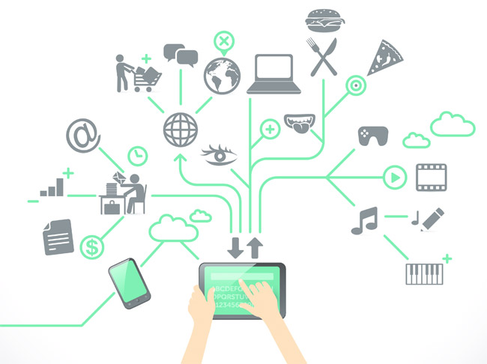

**Arduino & RasPberry**

**David Moreno Moreno**

**Fernando Donaire GarcÍa**

**Sorin Gavrila**

**Grupo 6 – TRABAJO EN GRUPO 2**

dESARROLLO TECNOLOGÍAS EMERGENTES

gRAdo SISTEMAS DE LA INFORMACIÓN

**CONTENIDO**

1. Autores del trabajo, planificación y entrega 2

1.1 Autores 2

1.2 Planificación 2

1.3 Entrega 2

2. Descripción del tipo de tecnología 3

2.1 Descripción de la tecnología Arduino 3

2.2 Descripción de la tecnología Rapsberry 3

3. Criterios de comparación 5

3.1 Categoría A: Nombre 4 5

3.1.1 Criterio A.1: Nombre 4 5

3.1.2 Criterio A.2: Nombre 5 5

3.1.n Criterio A.n: Nombre 5 5

3.2 Categoría B: Nombre 5 5

3.2.1 Criterio B.1: Nombre 5 5

3.2.2 Criterio B.2: Nombre 5 5

3.2.n Criterio B.n: Nombre 5 5

3.3 Categoría Z: Nombre 5 5

3.3.1 Criterio Z.1: Nombre 5 5

3.3.2 Criterio Z.2: Nombre 5 5

3.3.n Criterio Z.n: Nombre 5

4. Evaluación de los criterios por tecnología 5

4.1 Evaluación de los criterios para la tecnología Arduino 5

4.2 Evaluación de los criterios para la tecnología Rapsberry 5

5. Comparación de tecnologías 6

6. Recomendaciones 6

6.1 Situación 1 6

6.1.1 Descripción de la situación 6

6.1.2 Recomendación de tecnología a utilizar 6

6.2 Situación 2 6

6.2.1 Descripción de la situación 6

6.2.2 Recomendación de tecnología a utilizar 6

# 1. Autores del trabajo, planificación y entrega

## 1.1 Autores

EL grupo 6 está formado por:

* David Moreno Moreno (Coordinador del grupo)
* Fernando Donaire García
* Sorín Gavrila

Se encargaran de comparar las tecnologías de Arduino y Rapsberry.

## 1.2 Planificación

El peso de este trabajo en la calificación total de la asignatura es de un 10%, por tanto requiere de una dedicación de 15 horas del total de 150 horas de la asignatura.

Al estar formado por 3 integrantes el tiempo total de desarrollo de dicho proyecto será 45 horas, repartidas en el siguiente diagrama de Gantt.

[TG2 – Arduino&Rapsberry](https://app.ganttpro.com/shared/token/22bd5cfdd0788718302ada873037146e553f2c0a2085c6b7382d45ff4b0dc7db)

El reparto de tareas ha sido equitativo, diferenciando las tareas del coordinador por un lado, y la del resto de integrantes del grupo. Cada miembro del grupo se ha especializado en una tecnología para que la información y motivación estuviera orientada al mismo entorno.

## 1.3 Entrega

Incluimos el enlace (URL) a un repositorio en GitHub donde incorporamos nuestro trabajo y archivos:

<https://github.com/dmoreno19949/DTE_TG_ARDUINO_RAPSBERRY>

En dicho repositorio hemos incluido una carpeta TG2 donde se encuentran los siguientes archivos:

* **Trabajo terminado:** TG2_final.docx
* **Presentación del trabajo:** TG2_final.pptx

La creación de una carpeta con el nombre de TG2, ha sido con visión al futuro, para la incorporación del futuro proyecto de TG3 bajo el mismo repositorio.

# 2. Descripción del tipo de tecnología

## 2.1 Descripción de la tecnología Arduino

Arduino es una plataforma de hardware libre, basada en una placa con un microcontrolador y un entorno de desarrollo, diseñada para facilitar el uso de la electrónica en proyectos multidisciplinares.

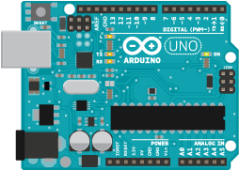

Los microcontroladores más usados en Arduino son los Atmega168, Atmega328, Atmega1280 y Atmega8 por su sencillez y bajo coste que permiten el desarrollo de múltiples diseños. El software consiste en un entorno de desarrollo que implementa el lenguaje de programación Processing y el cargador de arranque que es ejecutado en la placa. Se programa en el ordenador para que la placa controle los componentes electrónicos.

Arduino se puede utilizar para desarrollar objetos interactivos autónomos o puede ser conectado a software del ordenador como Adobe Flash. Las placas se pueden montar a mano o adquirirse. El entorno de desarrollo integrado libre se puede descargar gratuitamente desde su web.

La placa puede tomar información del entorno a través de sus entradas analógicas y digitales. También puede controlar luces, motores y otros actuadores. Los proyectos hechos con Arduino pueden ejecutarse sin necesidad de conectar a un ordenador.

## 2.2 Descripción de la tecnología Rapsberry

Raspberry Pi es un ordenador de placa reducida de bajo coste desarrollado en Reino Unido por la Fundación Raspberry Pi, con el objetivo de estimular la enseñanza de ciencias de la computación en las escuelas.

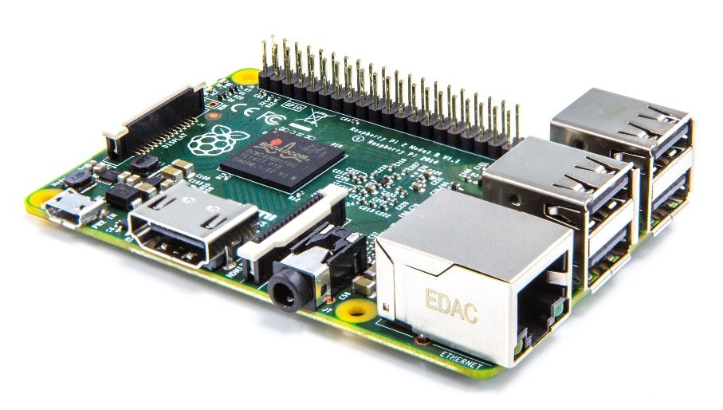

El diseño en un inicio constaba de una CPU ARM1176JZF-S con arquitectura ARM a 700 MHz, una GPU Broadcom VideoCore IV y 512 MH de memoria RAM. No incluye un disco duro o unidad de estado sólido, ya que usaba una tarjeta SD para el almacenamiento, tampoco fuente de alimentación ni carcasa.

La fundación da soporte para las descargas de las distribuciones para la arquitectura ARM: Raspbian (derivada de Desbian), RISC OS 5, Arch Linux ARM(derivada de Arch Linux) y Pidora (derivada de Fedora). Promueve principalmente el aprendizaje del lenguaje de programación Python.

Se lanzaron inicialmente dos modelos el A y el B. El modelo A solo tenía un puerto USB, carecía de un controlador Ethernet y era más barato el que modelo B, que tenía dos puertos USB y un controlador Ethernet 10/100.

A pesar del que el modelo A carecía de controlar de Ethernet se podía conectar a la red utilizando un adaptador USB-Ethernet. A ambos modelos se les puede conectar un adaptador WiFi por USB. El sistema cuenta con 256MB de RAM en el modelo A y 516MB en el modelo B. Se puede usar en ambos modelos ratones y teclado conectador por USB.

El 5 de septiembre de 2102 se anunció una revisión 2.0 del modelo B, el cual incluiría notables mejoras con respecto a su antecesor: una CPU quad-core ARM Cortex A7 a 900MHz, 1GB de memoria RAM compartidos con la GPU, 4 puertos USB y soporte para microSD.

El 29 de febrero de 2016 se lanzó la versión rapsberry Pi 3, incorporando un **procesador quad core de 64 bit ARM Cortex-A53 a 1,2 GHz** que ofrece diez veces más rendimiento que la Raspberry Pi 1, conectividad **WiFi 802.11n y Bluetooth 4.1 integrada** y total compatibilidad con los modelos anteriores.

# 3. Criterios de comparación

## 3.1 Categoría A: ****Hardware y software****

### 3.1.1 Criterio A.1: Especificaciones

|  |  |  |
| --- | --- | --- |
| Detalle | Arduino | Rapsberry |
| Precio | 21 € | 35 € |
| Tamaño | 7,6 x 1,9 x 6,4 cm | 8,6x 5,4 x 1,7 cm |
| Memoria | 0,002MB | 512MB |
| Velocidad de Reloj | 16 MHz | 700MHz |
| On Board Network | Ninguna | 10/100 wired Ethernet RJ45 |
| Multitarea | No | Si |
| Voltaje de entrada | 7 a 12 V | 5 V |
| Memoria Flash | 32KB | Tarjeta SD (2 a 16 GB) |
| Puertos USB | Uno | Ds¡os |
| Sistema Operativo | Ninguno | Distribuciones de Linux |
| **Entorno de desarrollo integrado** | Arduino | Scratch, IDLE, cualquiera con soporte Linux |

### 3.1.2 Criterio A.2: Adaptabilidad a proyectos en cuanto a especificaciones.

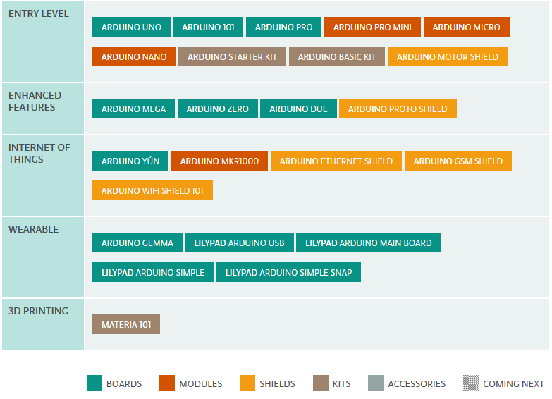

Arduino cuenta con un total de:

* Placas: 12
* Módulos: 4
* Escudos: 5
* Kits: 3

#### Entry level

Empezar con Arduino usando productos de nivel de entrada: fácil de usar y listos para alimentar sus primeros proyectos creativos. Estos módulos y componentes son los mejores para empezar a aprender y jugando con la electrónica y la codificación

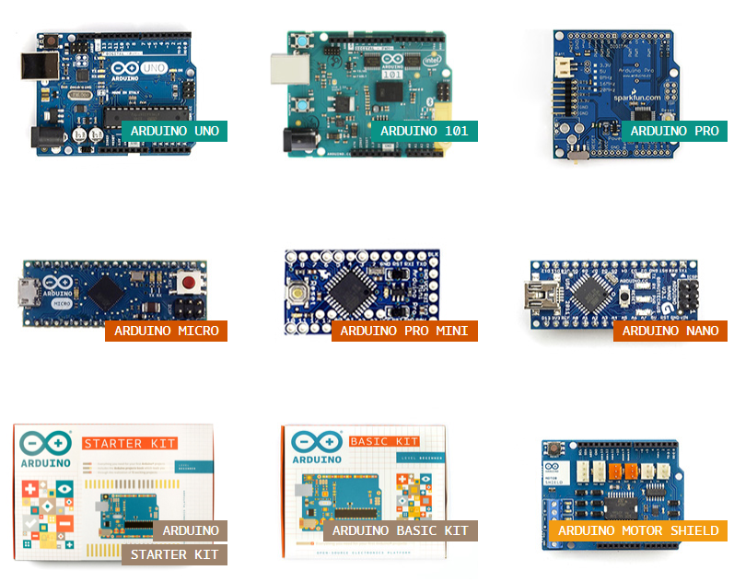

#### Enhanced Features

Vive la emoción de los proyectos más complejos que eligen uno de los tableros con funcionalidades avanzadas, o actuaciones más rápidas

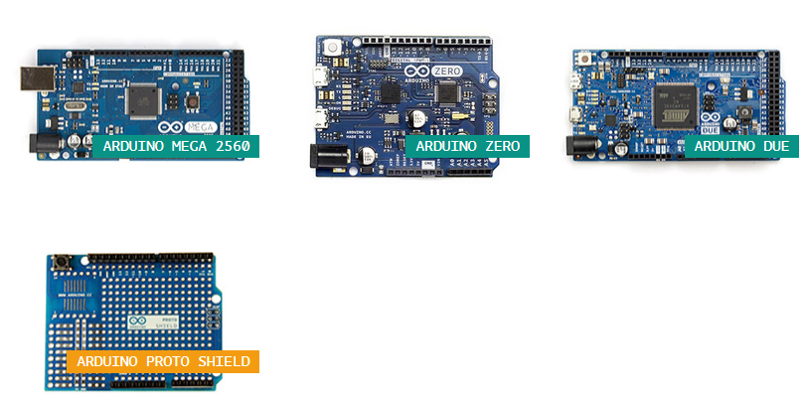

#### Internet of Things

Hacer que los dispositivos conectados fácilmente con uno de estos productos de la IO y abrir su creatividad con las oportunidades de la World Wide Web

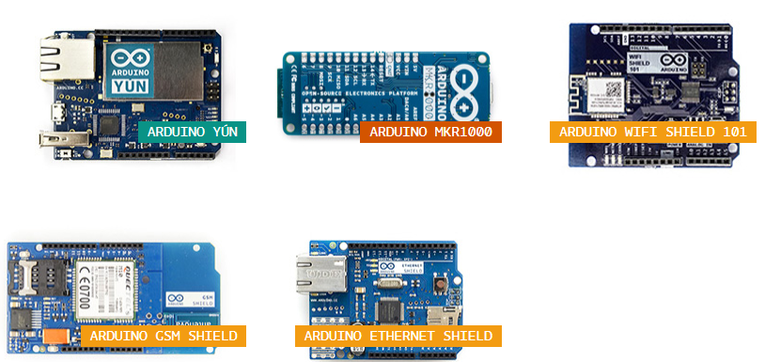

### Wearable

Añadir elegancia a sus proyectos suaves y descubrir la magia de la costura de la potencia de la electrónica directamente a los textiles.

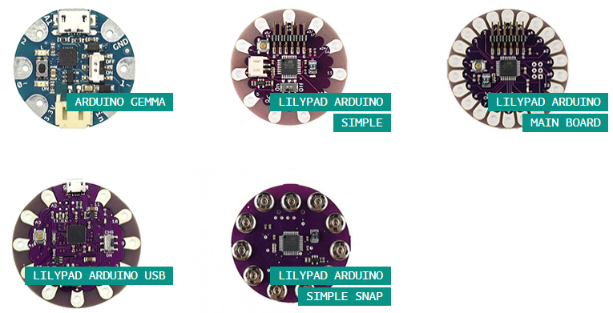

Ante el gran abanico de posibilidades que ofrece arduino, Rapsberry solo ofrece un modelo, su modelo PI con mejoras en cuanto al paso del tiempo.

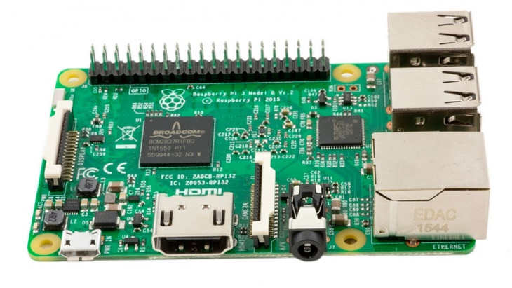

### 3.1.n Criterio A.n: Nombre 5

## 3.2 Categoría B: Precio

### 3.2.1 Criterio B.1: Nombre 5

### 3.2.2 Criterio B.2: Nombre 5

### 3.2.n Criterio B.n: Nombre 5

## 3.3 Categoría Z: Especificaciones

### 3.3.1 Criterio Z.1: Nombre 5

### 3.3.2 Criterio Z.2: Nombre 5

### 3.3.n Criterio Z.n: Nombre

# 4. Evaluación de los criterios por tecnología

## 4.1 Evaluación de los criterios para la tecnología Arduino

## 4.2 Evaluación de los criterios para la tecnología Rapsberry

# 5. Comparación de tecnologías

Antes de todo hay que entender que Raspberry Pi y Arduino, transmiten filosofías diferentes que aportaran una serie de características mejores o peores para nuestros proyectos, no siendo posible una comparación entre las dos a la hora de terminar un ganador.

Arduino y Raspberry Pi, pueden lucir muy parecidas, incluso es posible que hayamos asumido que este par de plataformas de hardware compiten para resolver problemas similares. En realidad son muy diferentes. Para empezar, Raspberry Pi es una computadora completamente funcional, mientras que Arduino es un microcontrolador, el cual es sólo un componente de una computadora.

Haciendo un símil, sería como la comparación de Iker Casillas y Cristiano Ronaldo. Ambos pertenecen al mismo campo, en su caso el futbol. Se podrían comparar sus cualidades como por ejemplo implicación, empatía, fuerza de voluntad, valores de equipos, pero a la hora de compararlos futbolísticamente desarrollan diferentes funciones incomparables.

Lo mismo sucede entre Arduino y Rapsberry, tienen unas características comunes como Memoria, microcontrolador,.. Pero no están destinados para el mismo proyecto.

Comparación Especificaciones Comunes.

|  |  |  |
| --- | --- | --- |
|  |  |  |
| Microcontrolador: ATMEGA 328 |  | Microprocesador: 256/512 MB de RAM. |
| No tiene sistema operativo |  | Sistema operativo propio: Rapsbian |
| Necesita Shield para acceso a internet |  | Puerto de comunicación Ethernet |
| Prototipito electrónico y robótico |  | Desarrollo y posibilidades informáticas |
| USB 19 pines GPIO |  | USB  HDMI  RCA  Audio 3,5 mm  40 pines GPIO |
| Velocidad: 16 MHz |  | Velocidad: 700 MHz |
| Pensado para la educación electrónica |  | Pensado para la educación informática |
| PVP: 26,00€ |  | PVP:35,95€ |

# 6. Recomendaciones

## 6.1 Situación 1

### 6.1.1 Descripción de la situación

### 6.1.2 Recomendación de tecnología a utilizar

## 6.2 Situación 2

### 6.2.1 Descripción de la situación

### 6.2.2 Recomendación de tecnología a utilizar